Рабочая тетрадь студента
Кружок: «Кодим под Android»
Тема занятия: Как работает компьютер. Что такое программа
Продолжительность: 2 академических часа (теория + практика)
Уровень: начинающий
ФИО студента: Сметанина Полина
Группа: 1-РКИ-3-26
Дата: 08.10.26

Цель занятия
Понять, как устроен компьютер, что такое программа и алгоритм, научиться записывать простые алгоритмы.

Что ты узнаешь сегодня
- Из чего состоит компьютер.
- Что такое программа и зачем она нужна.
- Что такое алгоритм и какие они бывают.
- Как написать свою первую программу.

Часть 1. Теория (45 минут)

1.1. Как работает компьютер
Компьютер — это устройство, которое получает информацию, обрабатывает её и выдаёт результат.
Простой пример:
Ты нажимаешь клавишу «A» на клавиатуре → компьютер обрабатывает → на экране появляется «A».
Основные части компьютера:
Часть | Для чего нужна | Простая аналогия
Процессор | Выполняет команды | Мозг
Оперативная память | Хранит данные, пока компьютер включён | Рабочий стол
Жёсткий диск | Хранит данные постоянно | Шкаф
Клавиатура, мышь | Ввод информации | Глаза, уши
Монитор, колонки | Вывод информации | Рот, руки
Запомни схему:
text
Ввод → Обработка → Вывод

1.2. Что такое программа
Программа — это набор команд, которые компьютер выполняет по порядку.
Компьютер не понимает человеческий язык. Ему нужны точные инструкции на языке программирования.
Мы будем учить язык Kotlin.
Пример самой простой программы:
kotlin
fun main() {
println("Привет, мир!")
}
Эта программа выводит на экран текст: Привет, мир!
Разберём по частям:
Часть | Что значит
fun main() | Главная функция — с неё начинается программа
{ } | Фигурные скобки — внутри них команды
println("...") | Команда «вывести на экран текст»

1.3. Что такое алгоритм
Алгоритм — это последовательность шагов для решения задачи.
Пример: алгоритм «Заварить чай»
- Налить воду в чайник.
- Вскипятить воду.
- Положить чайный пакетик в чашку.
- Залить кипятком.
- Подождать 3 минуты.
- Вынуть пакетик.
Главное: шаги идут по порядку. Если поменять местами — получится неправильно.

1.4. Виды алгоритмов
Вид | Что делает | Пример из жизни
Линейный | Шаги идут один за другим | Рецепт чая
Ветвящийся | Есть выбор: если…, то… | «Если дождь — взять зонт»
Циклический | Есть повторение | «Помешать чай 10 раз»

1.5. Блок-схема — рисунок алгоритма
Блок-схема — это алгоритм, нарисованный с помощью фигур.
Фигура | Что обозначает
Овал | Начало или конец
Прямоугольник | Действие
Ромб | Условие (да / нет)
Параллелограмм | Ввод или вывод
Стрелка | Направление
Пример блок-схемы:
text
( Начало )
↓
[ Взять зонт? ]
↓
< Идёт дождь? >
да ↓ ↓ нет
[Взять] [Не брать]
↓ ↓
( Конец )

Проверь себя (устно)
- Что такое программа?
- Что такое алгоритм?
- Какой алгоритм называется линейным?
- Что обозначает ромб в блок-схеме?

Часть 2. Практика (45 минут)

Задание 1. Составь алгоритм (5 минут)
Составь алгоритм «Как собраться в колледж». Запиши 4–5 шагов по порядку.
- проснуться
- умыться
- поесть
- одеться
- выйти в колледж

Задание 2. Определи вид алгоритма (5 минут)
Напиши вид алгоритма: линейный, ветвящийся или циклический.
А) «Намочить руки, намылить, смыть, вытереть».
Ответ: линейный
Б) «Если холодно — надеть куртку, иначе — футболку».
Ответ: ветвящийся
В) «Отжаться 10 раз».
Ответ: циклический

Задание 3. Соедини фигуру и значение (5 минут)
Соедини линией фигуру и её значение:
Фигура |  | Значение
Овал – Начало / конец |  | Действие
Прямоугольник - действие |  | Условие
Ромб - Условие |  | Начало / конец
Параллелограмм - Ввод / вывод |  | Ввод / вывод

Задание 4. Первая программа (15 минут)
Открой сайт https://play.kotlinlang.org/
Это онлайн-среда, где можно писать код прямо в браузере.
Напиши программу, которая выводит три строки:
text
Привет!
Меня зовут [твоё имя].
Я учусь программировать.
Подсказка: используй три команды println("...").
Твой код:
kotlin
fun main() {
// пиши здесь
}
Что получилось на экране:
text
_______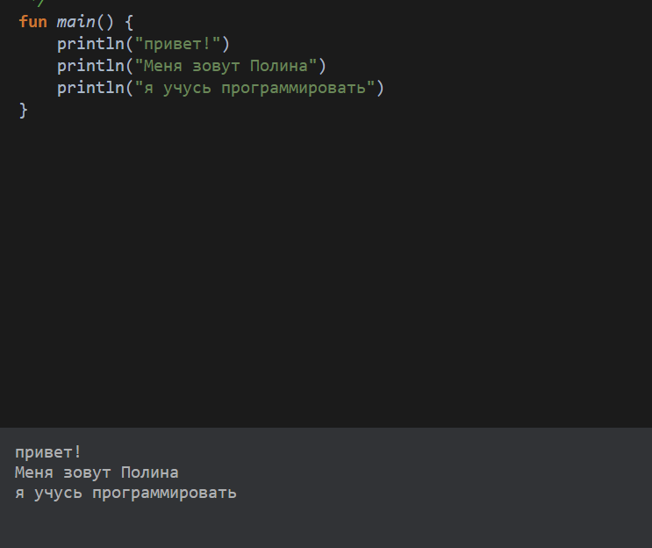

Задание 5. Найди ошибку (5 минут)
В программе есть ошибка. Найди её и исправь.
kotlin
fun main() {
println("Привет, мир!"
}
Что не так? _________нет «)»______________________________________
Исправь код:
kotlin
fun main() {
println("Привет, мир!")
}

Задание 6. Мини-проект (10 минут)
Придумай свой алгоритм для любой простой задачи.
Например: «Как приготовить бутерброд», «Как почистить зубы», «Как включить компьютер».
Название алгоритма: как приготовить пельмени
Шаги:
- достать кастрюлю
- налить воды в неё
- вскипятить воду
- кинуть пельмени туда
- помешивая воду дождаться время варки
Вид алгоритма: линейный

Итог занятия
Что я узнал(а) сегодня:
- есть разные виды алгоритма как и в паскале
- блок схема как в паскале
- что у меня не октрывается сайт
Что было непонятно:
- все понятно
Что понравилось:
- объяснение темы

Домашнее задание
- Составь алгоритм «Как почистить зубы» (5 шагов).
  - Взять зубную щетку
  - Положить на неё пасту
  - Чистить зубы в течении 3 минут
  - Помыть щетку
  - Прополоскать рот

- Напиши в Kotlin Playground программу, которая выводит:
  - твоё имя,
  - твой возраст,
  - твой любимый предмет в колледже.
- 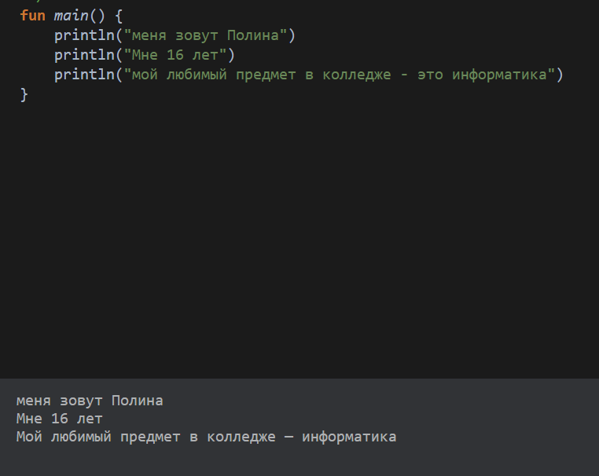Придумай алгоритм для игры «Камень, ножницы, бумага» (можно словами, без кода).
Дз:
( Начало )
↓
[что выкинуть?]
↓
< противник выкинул камень? >
да ↓ ↓ нет
[ выкинуть бумагу] [выкинуть ножницы/камень]
↓ ↓
( Конец )

Оценка за занятие: ______________
Подпись педагога: ______________

Памятка. Основные команды Kotlin
Команда | Что делает
fun main() { } | Главная функция — с неё начинается программа
println("текст") | Выводит текст на экран
// текст | Комментарий (компьютер его не выполняет)
Важно:
- Кавычки " " — только прямые, не «ёлочки».
- После println("...") точка с запятой не нужна.
- Фигурные скобки { } должны быть парными — открыли одну, закрыли другую.

Рабочая тетрадь разработана для кружка «Кодим под Android»
ГБПОУ «ИТ.Москва», 2026 г.

